ГБОУ «Белгородский инженерный юношеский лицей-интернат»

Тема: “Проблема вывоза и утилизации мусора в Белгородской области, способы и пути решения”

Выполнила:
Романченко Ольга Александровна

Научный руководитель:
учитель ГБОУ
«Белгородский инженерный
юношеский лицей-интернат»
Соболевская Маргарита Владимировна

г. Белгород
2024

Введение

Люди стали существенно влиять на окружающую среду около 3000-4000 лет назад. С процессом индустриализации общества, урбанизации городов и развитии промышленности, экологическая ситуация ухудшалась. Сегодня, люди сталкиваются с такими проблемами как антропогенные ландшафты, болезни урбанизации, кислотные осадки, вырубка лесов и загрязнение воды. В Белгородской области одна из ключевых проблем - проблема сбора и утилизации мусора. Решить данную проблему возможно только при активном участии государства, экологических организаций и общества.

Актуальность: проектной работы обусловлена
тем, что загрязнение улиц и городов не только портит внешний вид города, но и является причиной скопления грызунов - разносчиков инфекций, причиной загрязнения атмосферы, почвы и угрожает здоровью граждан, значительно ухудшая экологию города.
Цель исследования: изучить способы сбора и утилизации мусорных отходов и предложить пути решения данной проблемы.

Достижение указанной цели предполагает решение следующих задач:
- Изучить литературу по теме исследования.
- Выявить типы отходов и их классификацию.
- Определить основные типы утилизации мусора.
- Сравнить Россию и Швецию по основным способам вторичной переработки.
- Провести анкетирование среди обучающихся по выявлению экологического сознания.
- Разработать приложение для раздельного сбора мусора.

Объектом исследования является мусороперерабатывающие мпредприятия.
Предмет исследования: способы утилизации мусора

Методы исследования:
Наблюдение
Анкетирование
Практический (создание приложения)
Сравнения

Вывоз мусора в Белгородской области как серьезная проблема региона
За последние месяцы ситуация с вывозом коммунальных отходов в области приняла серьезный характер. Вывоз мусора затруднен из-за перебоев работы компании, занимающейся ликвидацией ТКО. Это обусловлено несоответствием территориальной схемы обращения с отходами фактическим объёмам ТКО, а также низкими тарифами на перевоз мусора и невозможность покрытия затрат кампании, а так же нехваткой контейнеров для хранения ТКО. Изучив ситуацию с вывозом ТКО, я прочитала обращения людей к Губернатору. Сделаны следующие выводы: люди массово пишут губернатору Белгородской области с просьбой вывезти мусор, проблема прослеживается во всех муниципалитетах области. Но глава региона налаживает график вывоза ТКО и на данный момент количество обращений от граждан сократилось, но продолжают поступать[1].

Примеры обращения граждан по проблеме вывоза мусора[2].
Добрый день. Возвращение к теме мусора, знаменитая «мусорка» на 50 лет Октября. На 10 утра 6 июня 2024 года имеет такой вид. Вокруг разбросан мусор, помимо, что мусор не вывозят, а дворники ( их как будто вообще нет) не убирают всё то, что разлетелось. Рядом беседка, в которой постоянно сидят дети. Крик души...
Обращения граждан
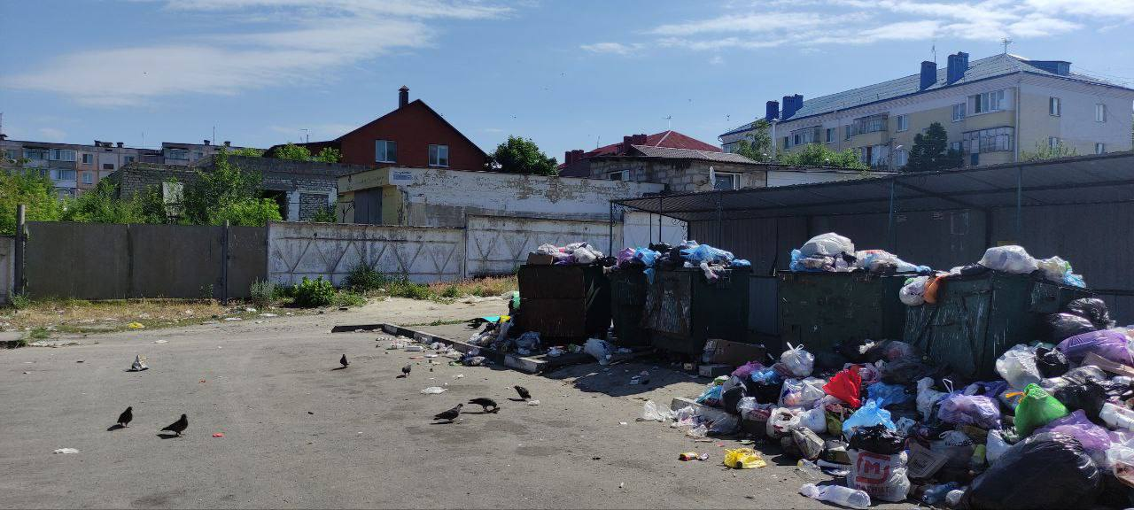

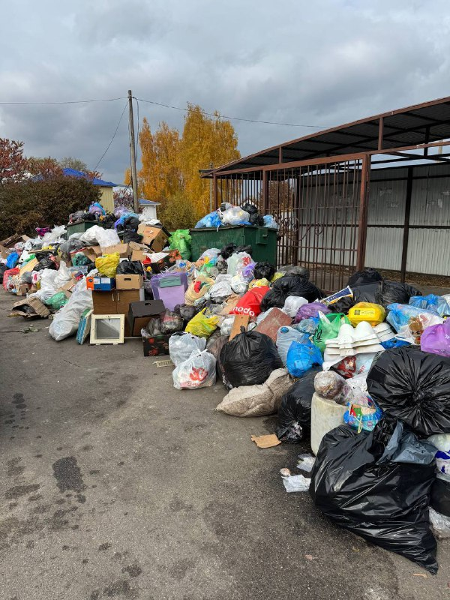
На фото п. Маслова Пристань и, по словам местного жителя, приславшего их нам, мусор в посёлке не убирают уже третью неделю. Вот список улиц, где, по нашей информации, регулярно не убирается (или же, нерегулярно убирается) мусор:
ул. 1 мая (фотографии сделаны на ней); ул. Морская, ул. Вокзальная, ул. Лесная, ул. Октябрьская, ул. Мира, ул. Шумилова, ул. Баталова, ул. Гагарина.

Телеграмм-канал ШО Шебекино

О принимаемых мерах по нормализации ситуации по вывозу ТКО
Ситуация с вывозом мусора налаживается. Работа приносит уже совсем другой результат. За последние 3 недели количество обращений по вывозу мусора в регионе сократилось в 3 раза — с более 1200 до 384 в неделю. По докладу моего заместителя Сергея Владимировича Довгалюка, на сегодня практически на всей территории области удалось прийти к графику вывоза ТКО — не менее одного раза в неделю. Но работа продолжается: доукомплектовываем штат грузчиков и водителей. Главам муниципалитетов нужно привести в порядок контейнерные площадки и контейнерный парк, от состояния которых зависит скорость уборки.
Губернатор Белгородской области Вячеслав Гладков

Изучение литературы по данной теме
Чем занимается наука экология?
Экосистемный уровень организации жизни можно глубоко изучать только объединенными усилиями представителей разных наук, в том числе и не только естественных. Этот раздел экологии повернул внимание к взаимодействию с природой человеческого общества. Стало ясным, что, поскольку биосфера функционирует по принципам гигантской сложной экосистемы, населяющее ее человечество также находится в полной зависимости от действия экологических законов. Старые представления о возможности полного господства человека над природой, ее беспредельного переустройства под свои нужды требовали переосмысливания с научной точки зрения. Поворот в 50-60-х годах к экосистемным представлениям в экологии совпал с новым витком технического прогресса в годы, последовавшие за Второй мировой войной. Усилился технократический напор на природу, невиданных масштабов достигла добывающая и перерабатывающая промышленность, строительство, транспорт и т. п. Одновременно участились крупномасштабные катастрофы, связанные с деградацией земель, сведением лесов, загрязнениями и другими негативными явлениями, в отношении которых стал отчетливо осознаваться их экологический характер.
Экологическое мышление становится необходимым для решения самых насущных задач нашей жизни. В связи с этим современная экология далеко вышла за рамки чисто академической учебной дисциплины. Необходимость экологического и природоохранительного обучения и воспитания подрастающего поколения очевидна [7].

Общие сведения о отходах
Отходы – непригодные для производства данного вида продукции виды сырья, его остатки или возникающие в ходе производства продукции вещества (твердые, жидкие и газообразные) и энергия, не подвергающаяся утилизации в рассматриваемом производстве. Следует отметить прямую связь между объемами образования отходов и эффективностью использования природных ресурсов: чем более полно утилизируется в производстве природное сырье, тем меньше образуется отходов. Другим важным фактором образования отходов является совершенство используемых для производства продукции технологий: чем современнее технологический процесс, тем меньше отходов выбрасывается в окружающую среду. На полигонах, свалках и в других хранилищах в Российской Федерации размещено более 80 млрд т твердых отходов, при этом ежегодно их масса увеличивается на несколько миллиардов тонн. Общая площадь земель, занятых отходами, составляет более 2 тыс. км2. В 2018 г. объем образования отходов производства и потребления в Российской Федерации составил более 5 млрд т (в 2017 г. – 4,3 млрд т), что на 16,28 % больше объема отходов, образовавшихся в 2017 г. Объем образования отходов всех классов опасности более, чем в два раза, превышает объем использования и обезвреживания отходов, что создает значительную нагрузку на окружающую среду. Наибольший объем образования отходов приходится на добычу полезных ископаемых – 92,5 %, на долю обрабатывающих производств приходится 5,8 % всех образующихся отходов.
Больше половины общего количества отходов образуется при добыче топливно-энергетических ресурсов, значительная часть которых поставляется на экспорт. Загрязнение почв 8 нефтепродуктами в районах добычи, транспортировки и переработки нефти в десятки и сотни раз превышает фоновые значения[4,6].

Виды отходов и их классификация
Органический мусор выделяет свалочный газ, который состоит из метана, углекислого газа, примесей азота и сероводорода. Этот газ — один из виновников изменений климата, лесных пожаров и таяния ледников. Мусор разделяют на группы по таким критериям, как источник появления, агрегатное состояние и возможности переработки. Также отходы классифицируются по уровню опасности, которую они несут для экосистемы. Отходы образуются в основном из следующих источников:
- Склады для хранения сырья.
- Производства, в результате которых появляются остаточные материалы.
- Строительные участки.
- Сломанная техника.
- Отходы энергетики и электротехники, которые трудно утилизировать.
- Объекты, обеспечивающие жизнедеятельность людей.

Классификация по источнику происхождения:
В зависимости от источника отходы делятся на две основные группы: отходы производства и потребления. Первые представляют собой остатки сырья, которое использовалось для изготовления новых продуктов и по каким-либо причинам утратило свои свойства в частичной или полной мере. Такие материалы не могут использоваться по назначению и согласно требованиям законодательства должны быть утилизированы.

Производственные отходы:

- Отходы из рудников и шахт.
- Остатки сельскохозяйственного сырья.
- Потерявшие эксплуатационные характеристики материалы.

Отходы потребления:

- Металл
- Текстиль
- Пластик
- Стекло
- Бумага
- Лампы
- Электроника
- Пищевой мусор
Большинство отходов потребления поддаются переработке и могут быть использованы для вторичного производства. Однако в основном мусор сжигается или отправляется на полигоны для захоронения и многолетнего, естественного разложения.

Классификация по природе происхождения:

Химические. Встречаются такие отходы, как ртуть, щелочь, кислоты, растворители, пестициды, масла и электролиты.

Минеральные. Такие отходы обычно возникают в результате горнодобывающей и стеклообрабатывающей промышленности, а также при изготовлении удобрений и стройматериалов.

Органические. Это мусор, который способен самостоятельно разлагаться и образовывать питательные элементы. В эту категорию входят пропавшие пищевые продукты, а также отходы жизнедеятельности животных и людей.

Коммунальные. Остатки продуктов потребления или производства, которые потеряли свои свойства в процессе использования. К ним можно отнести упаковку, мебель, оборудование и инструменты.

Типы отходов по агрегатному состоянию:

- Твердые
- Жидкие
- Сыпучие
- Пастообразные
- Гелеобразные
- Газообразные
Классификация по степени опасности:
Выделяется 5 классов опасности мусора по степени их вредоносного воздействия на экосистему. В первый класс входят отходы чрезвычайно высокой опасности, которые нарушают экологический баланс и представляют большую опасность для здоровья человека. Чрезвычайно опасные отходы не могут самостоятельно распадаться, из-за чего они не разлагаются и наносят непоправимый ущерб окружающей среде[7].

Первый класс:
- Ртуть.
- Таллий.
- Полоний.
- Плутоний.
Ко второму классу относятся отходы высокой опасности, которые разлагаются не менее 30 лет. Такой мусор менее опасен, чем первого класса, однако он также сильно разрушается экологию и несет вред флоре и фауне. В основном это отходы продуктов нефтепереработки, а также химических и транспортных предприятий.

Второй класс:

- Кислотные и щелочные растворы.
- Резиновые покрышки.
- Реагенты.
- Аккумуляторные батареи.
- Свинцовые провода.
Третий класс опасности — умеренный. Отходы третьего класса могут разлагаться естественным путем на протяжении десятилетий. Средний срок полного уничтожения мусора умеренной опасности составляет не менее 10 лет. При этом в процессе разложения отходы загрязняют природу, выбрасывают в атмосферу и почву вредные вещества.
Третий класс:
- Продукты нефтепереработки.
- Остатки жира из птицеферм.
- Навоз домашнего скота.
- Цементная крошка и пыль.
Четвертый класс составляют малоопасные отходы, которые минимально вредят окружающей среде и разлагаются в течение трех лет. После воздействия малоопасного мусора природа может восстановиться своими силами.
Четвертый класс:

- Мебель.
- Шины.
- Перепревший биологический мусор.
- Стекло.
- Битум.
Последним классом опасности является пятый — безопасные отходы. Это мусор, который не наносит вреда окружающей среде и человеку, а также может использоваться для переработки. Отходы пятого класса можно назвать относительно безопасными, ведь их большое скопление на свалках может отравлять окружающую среду и привлекать разносчиков болезней.
Пятый класс:
- Изделия из бумаги.
- Картонная упаковка.
- Остатки еды.
- Металл.

Медицинские отходы
Отдельной классификацией отходов идет медицинский мусор. Сбор, сортировка и хранение отходов в должны четко контролироваться, чтобы исключить попадание в открытую природу токсичных веществ и распространение инфекций.
Медицинские отходы делятся на 5 классов опасности:
А — безопасные.
Б — эпидемиологически опасные.
В — чрезвычайно эпидемиологически опасные.
Г — токсикологически опасные.
Д — радиоактивные.

Сроки разложения:
Бумага, дерево, текстиль – 15 лет
Стекло – 1000 лет
Пластик – 450 лет [7].

Мусороперерабатывающие предприятия в Белгородской области
Куда попадают отходы, после того как мы выкинули пакет с мусором в зеленый контейнер? Куда едет грузовик с отходами и где в последствии храниться наш мусор? География полигонов, где храниться мусор достаточна обширна. Они располагаются в Яковлевском, Корочанском, Ракитянском, Красногвардейском, Чернянском, Волоконовском, Валуйском, Алексеевском, Ивнянском, Вейделевском, Краснояружском, Шебекенском, Новооскольском, Прохоровском, Страрооскольком районах и в Белгородском, Губкинском городских округах один из них незаконный –расположенный в Грайворонском р-н, на землях населенных пунктов. В начале 2019 года стартовала реформа по обращению с ТКО, которая предполагает переход населения на раздельный сбор мусора. Но даже при добросовестном отношении граждан к сортировке, вторсырью необходима досортировка, чтобы избежать порчи огромного количества полезного материала.
В нашей области сортировкой и досортировкой занимаются три организации. Рассмотрим их подробнее. Первый сортировочный комплекс ООО «ТК Экотранс» расположен в Стрелецком, куда привозят отходы из Белгорода и Белгородского района. Второй комплекс ООО «Флагман» Технопарк, располагается возле Губкина, там проходит сортировка ТБО из Староосколького и Губкинского районов. ООО «СпецЭкоТранс» — перевозчик отходов в Красненском районе и Алексеевском городском округе. У организации помимо собственного полигона есть станция ручной сортировки в Алексеевке. Мусор на неё везут из обоих муниципалитетов.
Сортировка происходит следующим образом: Всё начинается с доставки отходов, которые высыпают в приёмном отделении комплекса в отведённый сектор. С помощью мобильного экскаватора отходы подвергаются предварительной сортировке: крупногабаритные фрагменты — велосипедные рамы, ковры, матрацы, холодильники, крупные ёмкости, крупные фрагменты древесины, а также камни, бетонные блоки, массивные металлические предметы, крупноформатный картон, сетки, ка наты — извлекаются и помещаются в специально отведённые для этого контейнеры. Отсортированные ТБО (твёрдые бытовые отходы) загружаются в бункер открывателя мешков, в котором отходы извлекаются из пакетов, при этом содержимое пакетов не деформируется и не измельчается. На выходе формируется равномерный поток материала, который дозированно подается на следующий конвейер. Также предусмотрена загрузка материала в обход разрывателя пакетов. На следующем технологическом этапе материал очищается от грязи и разделяется по размеру на три потока: меньше 70 мм, от 70 до 130 мм и больше 130 мм. Из потока с самой маленькой фракцией отделяются ферромагнитные и цветные металлы. Остаточный поток подаётся в специальный контейнер. Поток материалов от 70 до 130 мм подаётся в сортировочную кабину для отбора вручную трёх фракций стекла. Далее, из потока отделяются ферромагнитные металлы, а затем выделяется фракция полимеров. Отходы размером более 130 мм подаются в сортировочную кабину для отбора вручную трёх фракций стекла, крупного гофрокартона, плёнок большого формата и всех фрагментов больше 400 мм. После этого из потока выделяются ферромагнитные металлы, затем полимеры. Отобранная смешанная фракция полимеров разделяется на плоскую (2D), объёмную (3D) и мелкую остаточную фракции. Из 2D фракции отсортировывается полиэтиленовая плёнка. Из 3D фракции выделяются ПЭТ, полипропилен, полиэтилен низкого давления (HDPE) и полистирол. Отобранные таким образом фракции поступают в сектор контрольной сортировки. Из неполимеров, выделенных из потоков материалов от 70 до 130 мм и больше 130 мм, отсортировываются цветные металлы. Далее, из них выделятся фракция смешанной макулатуры (бумага, картон). Остаточный поток подаётся в контейнер. Стекло и металлы продают мусороперерабатывающим заводам, а пластик перерабатывают в гранулы и флекс (звукоизоляционный материал). Отсортированные материалы прессуются и подлежат захоронению на прилежащем полигоне. Захоронение считается наименее затратным способом утилизации, однако он и наименее экологичен.. При разложении различных видов мусора в почву, грунтовые воды и атмосферу попадают токсичные вещества, а свалки занимают все больше места вокруг городов. Токсичные вещества отравляют растения, животных, загрязняют грунтовые воды, нарушают природный баланс почвы. Это приводит к долгосрочным последствиям и значительно ухудшает экологическую ситуацию. По установленным правилам на полигонах ТБО запрещено размещать следующие виды мусора:
- Лом черных и цветных металлов.
- Редкоземельные металлы.
- Изделия из резины.
- Любые изделия, в составе которых присутствуют ртуть, свинец и другие тяжёлые металлы.
- Бумажные и картонные изделия.
- Различные виды пластика.
- Картриджи для принтеров, различные виды компьютерной и бытовой техники, отработанные аккумуляторные батареи.
Такие виды отходов разлагаются очень долго, но их переработка возможна[1, 2].
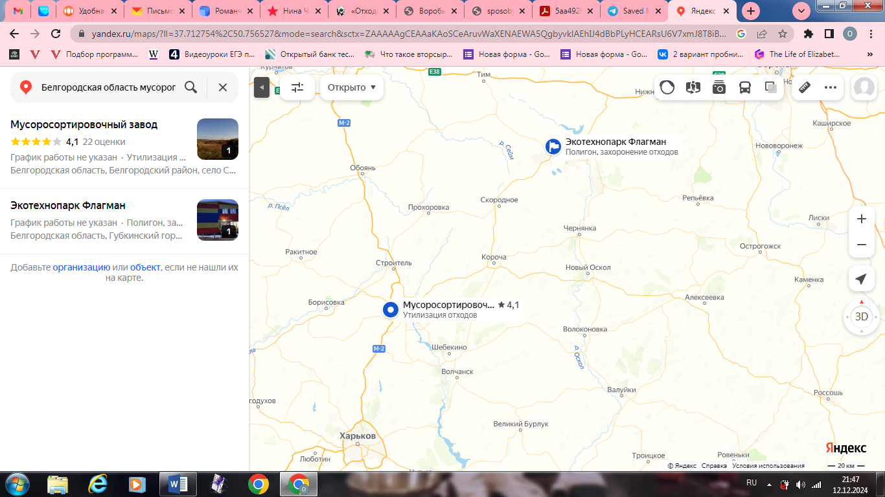
Карта мусороперерабатывающих предприятий
Сравнение России и Швеции по основным способам вторичной переработки
Zero Waste (в переводе с английского-нулевые отходы) - это переработка или повторное использование всех отходов без выбрасывания или их захоронения. Например это повторное
использование или переработка стеклянных бутылок, компостирование овощных отходов — еще один пример, так как продукт отходов можно использовать для выращивания новых овощей.
Как Швеция перерабатывает мусор?
Одним из основных способов, посредством которого Швеция достигла нулевых отходов, является внедрение специализированной программы переработки мусора. Отходы тщательно сортируются как на уровне потребителей, так и на перерабатывающих заводах, чтобы гарантировать, что любые повторно используемые ресурсы не теряются. Все, что нельзя переработать, отправляется на сжигание. Швеция достигла высого уровня повторного использования или переработки 99% своих отходов.
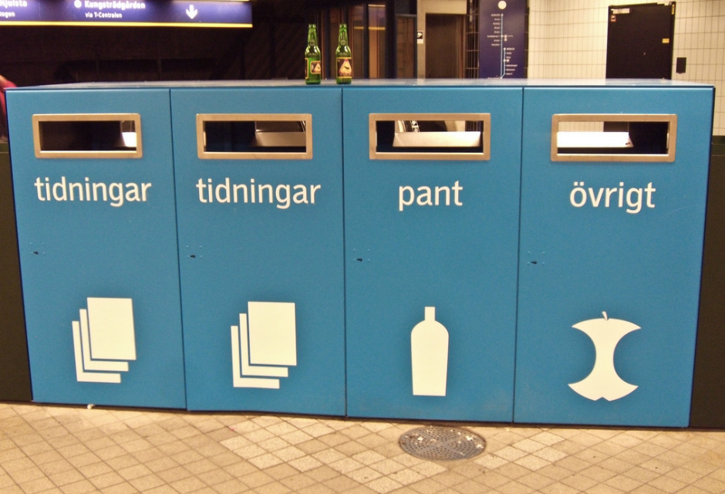
Раздельный сбор мусора в Швеции

Что происходит с отходами, которые нельзя переработать?
Все, что нельзя повторно использовать или переработать, сжигается, а полученная энергия используется для питания домов и предприятий. Бытовые отходы тщательно сортируются, чтобы гарантировать, что все, что можно переработать, такие как стекло, пластик, металлы, электрические изделия и батареи, используется снова. В Швеции насчитывается около 32 заводов по производству энергии. Страна даже импортирует отходы из Великобритании, Ирландии, Италии и Норвегии, чтобы удовлетворить спрос. Некоторые мусоровозы в Швеции работают на биогазе. Сожженные отходы проходят через различные фильтры, чтобы сделать их как можно более экологичными, а любые водные отходы затем становятся пригодными для питья.
Является ли этот метод полностью экологичным?
Факт в том, что сжигание отходов производит вредные газы в атмосферу, поэтому это не совсем нулевые отходы. Пока количество производимых отходов не будет сокращено, сжигание является самым экологически чистым альтернативным вариантом свалок.
Как Россия справляется с переработкой мусора?
- 400 килограммов мусора в год производит средний россиянин.
- Количество мусора растет: по прогнозам Российского экологического оператора, в 32 регионах места на свалках и полигонах закончится уже в 2024 году.
- Более 90% российского мусора отправляется на официальные и стихийные свалки;
- Через 10 лет площадь свалок в России удвоится, они будут занимать 80 000 км² — как почти две Московские области.
В России строительством первых заводов по энергоутилизации отходов занимается «РТ-Инвест». Четыре завода будут работать в Подмосковье и один — в Татарстане. В стране будет использоваться технология сжигания отходов на колосниковой решетке. Эти заводы позволят ежегодно предотвращать захоронение на полигонах 2,8 млн тонн отходов. Перед сжиганием ТКО пройдут тщательную сортировку, в ходе которой все компоненты, пригодные для компостирования или переработки в качестве вторичных ресурсов, отправят на специализированные перерабатывающие заводы.
Первый такой завод «Энергия из отходов» планируется открыть уже в этом году. Мощность завода в Татарстане составит 550 тысяч тонн отходов в год. С запуском предприятия Казань станет первым городом России, полностью отказавшимся от мусорных полигонов. Российские заводы по энергоутилизации отходов, строительство которых уже близится к завершению, представляют собой современные и высокотехнологичные комплексы. Они играют ключевую роль в формировании замкнутой системы обращения с отходами. Ввод этих заводов в эксплуатацию станет важным шагом на пути к отказу от захоронения отходов на полигонах и внедрению в России принципов Zero Waste(нулевых отходов).
Как помочь нашей планете?
В первую очередь нужно заботиться о сортировке мусора уже у себя дома. Как же правильно сортировать мусор? Для этого есть все отходы можно условно разделить на три типа для того, чтобы было удобнее их сортировать у себя дома.
- Вторсырье – к вторсырью относятся предметы, изделия и материалы, которые уже были в пользовании, и по определенным причинам потеряли свои свойства или функционал, но могут быть повторно применены в быту или на производстве после обработки или переработки. (пластик, плёнка, металл, стекло, бумага, картон, тетрапак)
- Смешанные отходы – это отходы, которые невозможно сдать на переработку и использовать повторно. Именно эти отходы идут на полигон. (изношенные одежда и обувь, отдельные виды пластика, средства гигиены, органика)
- Электронные отходы — вид отходов, содержащих выброшенные электронные и прочие электрические устройства, а также их части. (компьютеры, батарейки, принтеры, телефоны)

Что вам понадобится для раздельного сбора

Чтобы приступить к сортировке мусора, вам не нужно практически ничего — только емкости для самого мусора. Начать можно с одного пакета для всего вторсырья. Если это необходимо, отделить стекло от пластика можно прямо перед походом в пункт сдачи. Постепенно вы поймете, сколько мусора вы производите ежедневно, и сможете подобрать нужные по размеру емкости для разных видов вторсырья.

Как правильно подготовить мусор
Главное правило: вторсырье должно быть чистым и сухим, чтобы остатки органических отходов не испортили всю партию.
- Сполоснуть и высушить емкости. Это нужно, чтобы остатки еды и воды не испортили вторсырье, иначе оно отправится на свалку. Если было что-то жирное — промыть с моющим средством.
- Убрать все лишнее. С бутылок и банок нужно снять крышки, дозаторы, помпы. Если они сделаны из перерабатываемого материала, их тоже можно отдать на переработку — на крышках обычно есть маркировки.
- Помпы, если они содержат неотделимые пружины, придется отправить в обычную мусорку. Колечки на пластиковых бутылках отделять не нужно: их перемалывают вместе с бутылочным пластиком. Крышки снимать нужно, так как их перерабатывают отдельно.
- У макулатуры нужно отделить скрепки, пружины и пластиковые элементы.
- Не путайте пластиковую наклейку с термоусадочной пленкой — это такая этикетка, которая обволакивает бутылку полностью. Ее нужно снимать и отправлять в мусорный бак, так как она сделана из ПВХ и на переработку не идет.
- Если на упаковке есть скотч, его нужно оторвать и выбросить — клейкую ленту не принимают на переработку.
- Спрессовать. Постарайтесь уменьшить его, насколько это возможно: сложите макулатуру, скомкайте пакеты, сомните пластиковые и жестяные емкости. Это сэкономит место у вас дома и облегчит логистику.
Так же правильно распорядиться с отходами поможет принцип 5R.
- REFUSE — не покупайте лишнее;
- REDUCE — потребляйте разумно;
- REUSE — ремонтируйте, отдавайте, используйте вновь;
- RECYCLE — перерабатывайте;
- ROT — отправляйте органику в компост.

Создание приложения для раздельного сбора мусора
В Белгородской области недостаточно развит раздельный сбора мусора, в следствии чего появляются большие скопления ТКО на улицах. Чтобы предотвратить эту проблему нужно поставить баки для раздельного сбора мусора в каждый район. Для этого были разработаны 3D модели мусорных контейнеров, предусмотренных для каждого вида отходов:
Желтый контейнер – для сбора бумаги
Голубой контейнер – для сбора стекла
Зеленый контейнер – для органических отходов
Фиолетовый контейнер – для пластика
На каждом контейнере будет располагаться инструкция по эксплуатации бака, предусмотренная так же на шрифте брайля и Q-код для сканирования. Для того, чтобы мотивировать людей сортировать мусор, создано приложение «Чистый город», которое предполагает получение и накопление баллов за сдачу отходов. При сдаче мусора человек должен отсканировать Q-код и в последствии ему будет начисляться некоторое количество балов на виртуальный кошелек. Интерфейс приложения выполнен в зеленых цветах, специально приближенных к природным оттенкам растительности. Приложение было разработано при помощи официального инструмента разработки «Android Studio» и языка программирования Java, код приложения открытый, находиться на ресурсе GitHub, его можно получить просканировав Q-код.

Q-код для скачивания приложения
ВЫВОДЫ
1.Нерегулярный вывоз мусора в Белгородской области за последний год принял серьезный характер, об этом свидетельствуют многочисленные обращения граждан, но губернатор старается наладить ситуацию.
2.Изучение литературы по проблеме исследования помогло понять, чем занимается наука экология, а также что такое отходы их классификации,типы и виды. Отходы разделяются по пяти классификациям: по источнику происхождения, по природе происхождения, по агрегатному состоянию, по степени опасности, а также выделяется отдельный класс - медицинские отходы. Определены основные сроки разложения отходов. Выявлены полигоны на которых храниться ТКО, мусороперерабатывающие предприятия Белгородской области и их принцип работы.
3. Сравнение России с Швецией помогло дать четкое представление, о том, как другая страна перерабатывает мусор и выявить векторы развития мусороперерабатывающих предприятий.
4.Результаты экологического теста дали информацию об уровне экологического сознания обучающихся, на их основании можно сделать вывод о том, что люди готовы перерабатывать мусор и относиться к природе бережно. Но для повышения значимости экологии в жизни человека нужно все больше приобщать общество и рассказывать о серьёзных экологических проблемах.
5.Были выявлены способы сортировки мусора в домашних условиях, а также найдены пункты сбора вторсырья в белгородской области. Продуктом проекта стала разработка приложения, мотивирующего людей сортировать мусор за виртуальное вознаграждение. Сделаны 3D модели контейнеров для раздельного сбора мусора.
Список используемой литературы и источников
- Официальный сайт Губернатора Белгородской области [Электронный ресурс]. - Режим доступа: https://vk.com/gladkov_vv
- Городской телеграм-канал о Шебекино [Электронный ресурс]. - Режим доступа: https://t.me/Sho_Shebekino
- [Электронный ресурс]. - Режим доступа: https://www.rbc.ru/life/news/65f31a559a79475859cb5a1d
- Последствия неправильной переработки мусора [Электронный ресурс]. - Режим доступа: https://www.bfm.ru./
- Постановление правительства России от 15. 04.2014 № 326 (ред. от 29.03.2019) «Об утверждении государственной программы Российской Федерации «Охрана окружающей среды» на 2012 - 2020 годы»). [Электронный ресурс]. - Режим доступа: http://government.ru./
- Проблемы экосистем городов [Электронный ресурс]. - Режим доступа: http://ecology-of.ru.

